PROPOSIÇÕES 01 - Vereador Jairo Martins Garcias
INDICAÇÃO – 02/2023

Indico ao Excelentíssimo Senhor Prefeito Municipal em conjunto com a Secretaria Municipal de Obras, nos termos regimentais e ouvido o plenário, que seja feita a instalação de um redutor de velocidade, na forma de tachão, na esquina da Rua Waldemar Arnt com João Ângelo Pivatto, conforme modelo
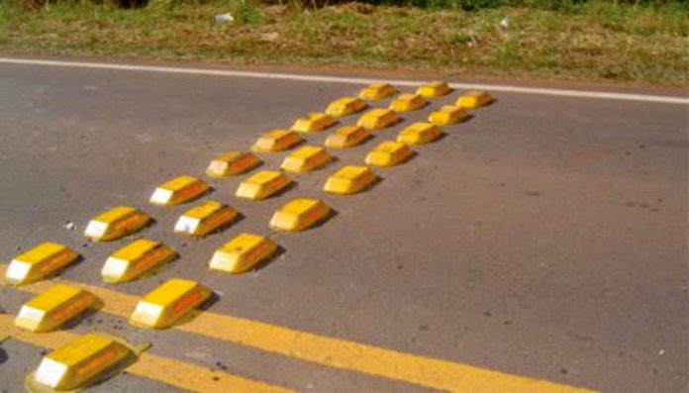

MENSAGEM JUSTIFICATIVA:

Senhor Presidente;

Senhores Vereadores:

O presente pedido tem objetivo trazer segurança à população, pois o local elencado possui grande fluxo e precisamos proteger tanto os motoristas quanto os pedestres.

Atenciosamente,

Bom Retiro do Sul, 04 de abril de 2023.
